Manual de Instalación y Uso de Cypress

Manual de Instalación y Uso de Cypress
1. Requisitos Previos
2. Instalación del Entorno
3. Configuración Inicial (Interfaz Gráfica)
Pasos para el registro visual (Capturas de pantalla):
4. Creación de una Prueba Automatizada
5. Ejecución y Guardado de Resultados
Ejecución en modo Interactivo (Para desarrollo):
Ejecución en modo "Headless" (Para reportes y guardado automático):
Resumen de Comandos Críticos

1. Requisitos Previos
Antes de iniciar, asegúrese de tener instalado Node.js en su sistema. Puede verificarlo ejecutando en su terminal:
Bash
node -v

2. Instalación del Entorno
Siga estos pasos de forma secuencial en la terminal de su proyecto:
- Inicializar el proyecto (si no tiene un package.json):
Bash
npm init -y
- Instalar Cypress como dependencia de desarrollo:
Este comando descarga todos los binarios necesarios.
Bash
npm install cypress --save-dev

3. Configuración Inicial (Interfaz Gráfica)
Una vez instalado, debe abrir Cypress por primera vez para generar la estructura de carpetas necesaria.
Comando de apertura:
Bash
npx cypress open

Pasos para el registro visual (Capturas de pantalla):
Al ejecutar el comando anterior, se abrirá el Cypress Launchpad. Aquí es donde debe capturar el proceso:
E2E Testing: Haga clic en la tarjeta que dice "E2E Testing" (es la configuración recomendada para pruebas de extremo a extremo).

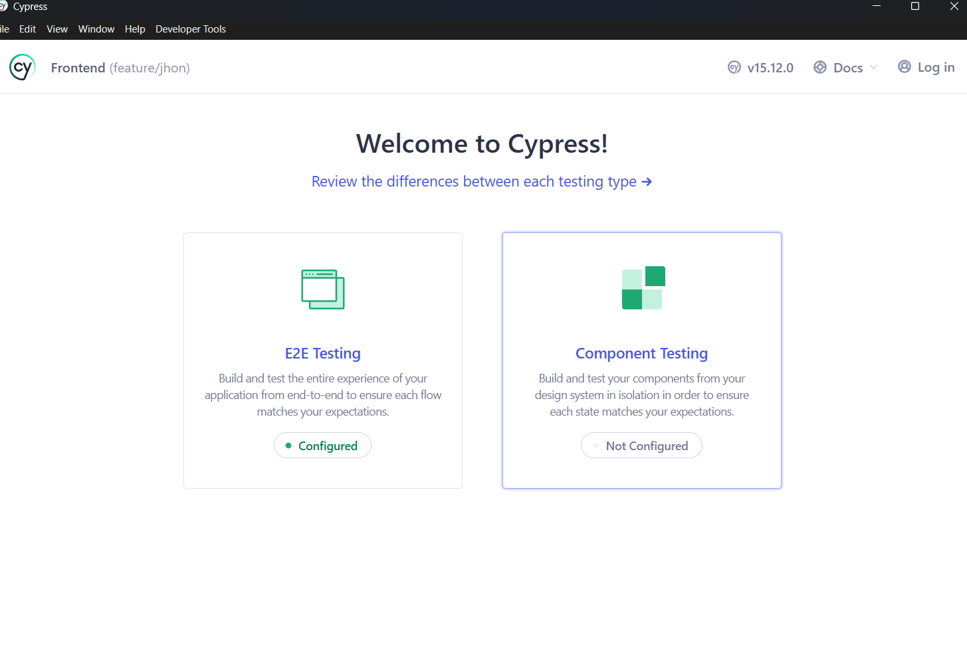

Configuration Files: Cypress mostrará una lista de archivos de configuración (cypress.config.js, etc.). Haga clic en "Continue".

Choose a Browser: Seleccione su navegador de preferencia (Chrome o Electron son los más comunes) y haga clic en "Start E2E Testing in [Navegador]".
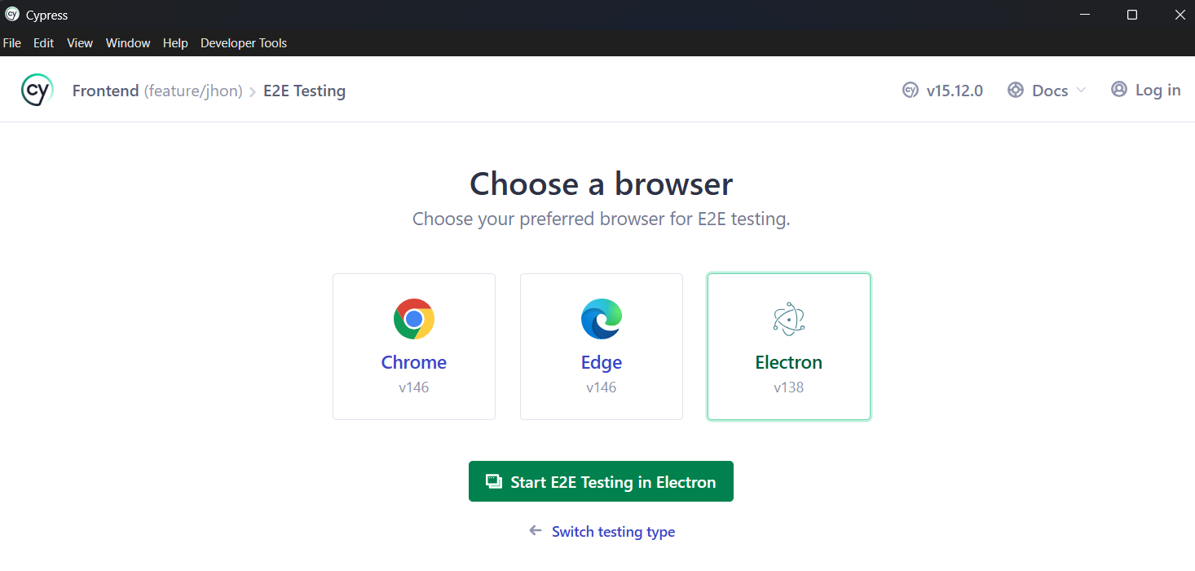

4. Creación de una Prueba Automatizada
Cypress organiza las pruebas en la carpeta cypress/e2e. Para crear su primera prueba, siga este flujo:
- En el menú de Cypress, seleccione "Create new spec".
- Nombre el archivo (por ejemplo: login_test.cy.js).
- 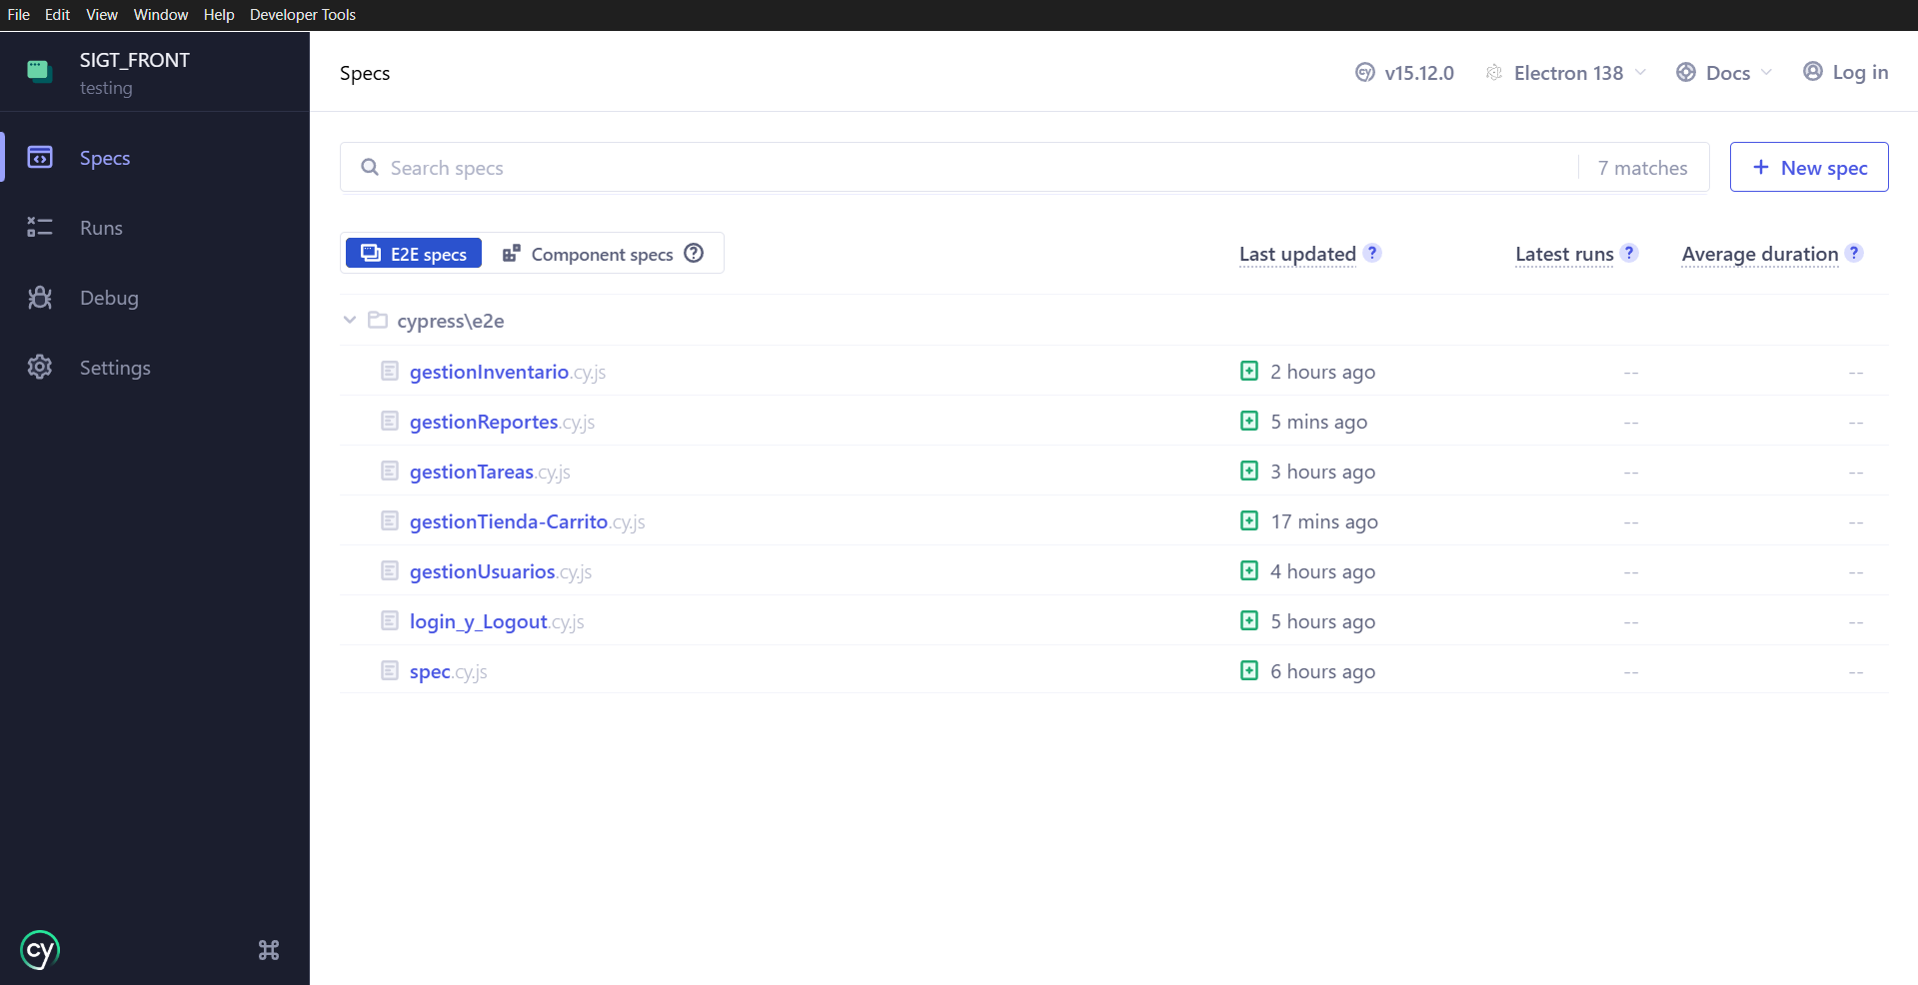

- 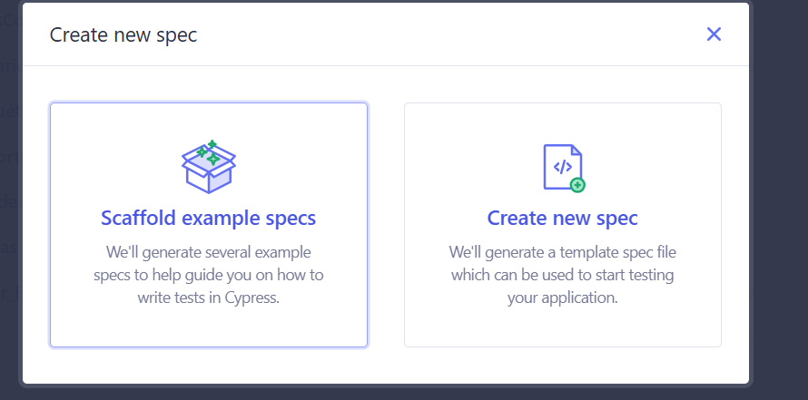

- 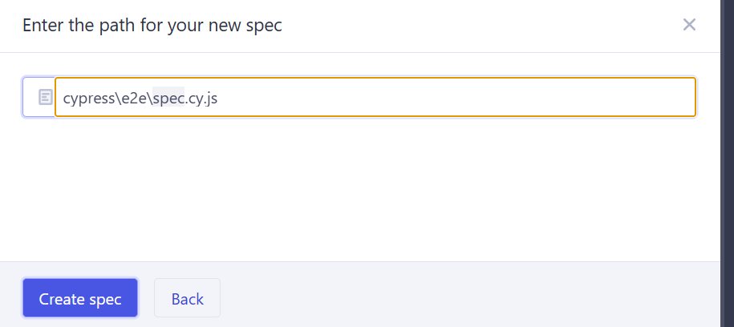

- 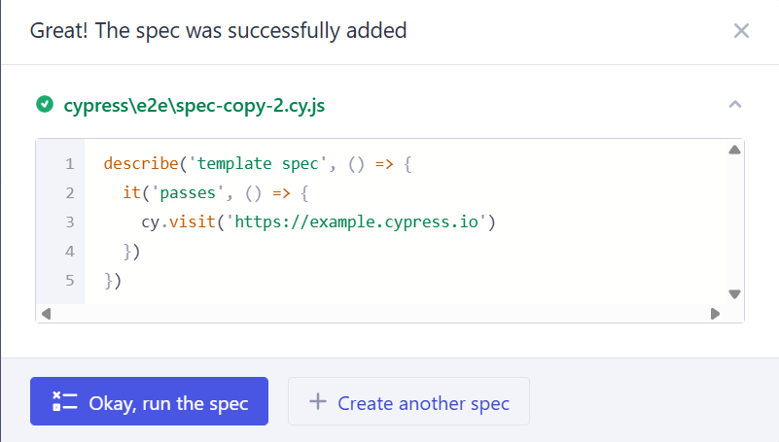
Cambiar ruta por la cual esta corriendo tu proyecto.
- 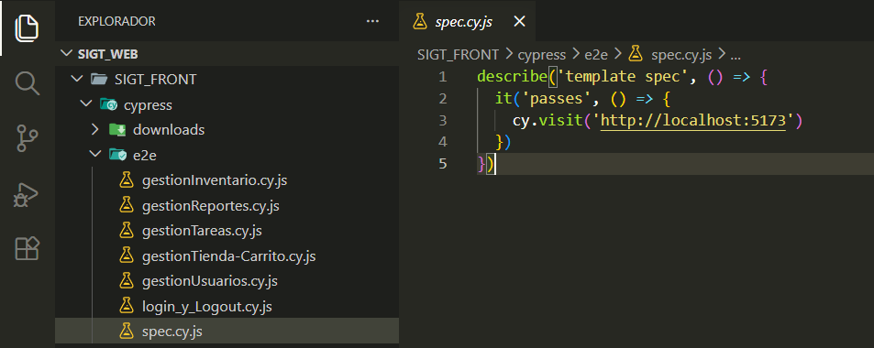
- 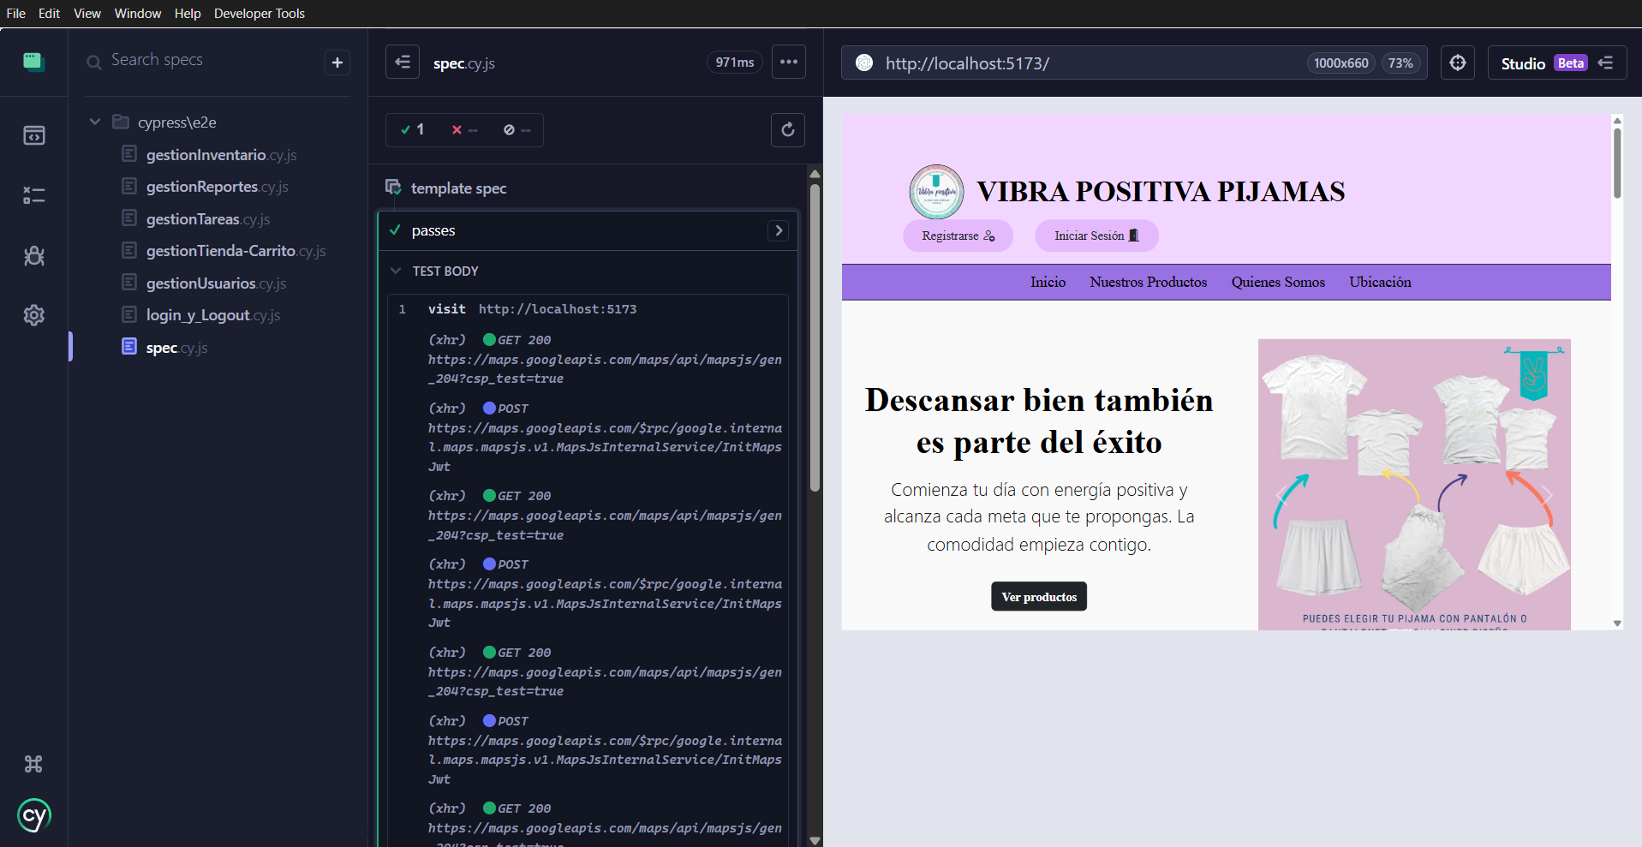
- Se inicia la grabación
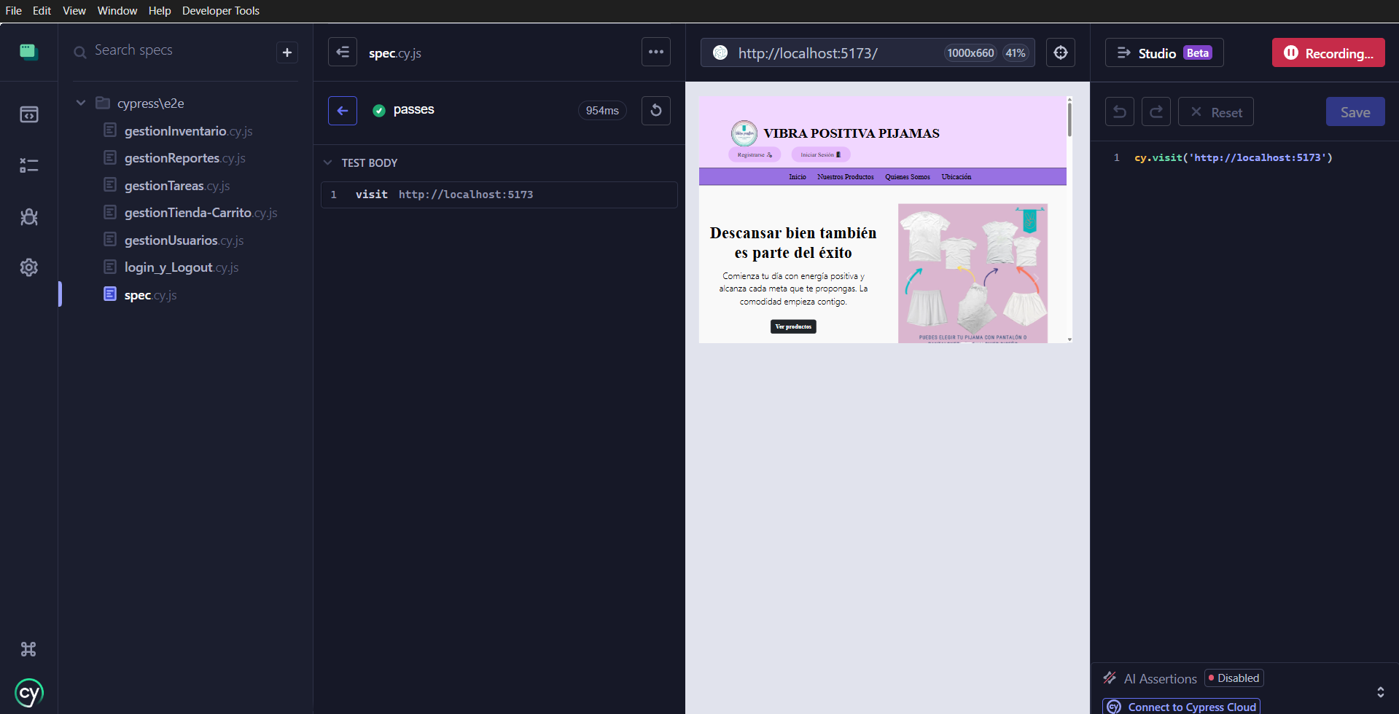

5. Ejecución y Guardado de Resultados
Para que las pruebas se ejecuten y los resultados queden registrados:

Ejecución en modo Interactivo (Para desarrollo):
En la ventana del navegador que abrió Cypress anteriormente, haga clic sobre el nombre de su archivo (login_test.cy.js). Verá cómo Cypress ejecuta cada comando en tiempo real a la izquierda.
- Punto de captura: Tome la captura cuando aparezca el check verde de "Passed".

Ejecución en modo "Headless" (Para reportes y guardado automático):
Si desea que Cypress ejecute todas las pruebas en segundo plano y guarde evidencia (videos/screenshots de fallos) automáticamente, use:
Bash
npx cypress run

- Resultados: Los videos de la ejecución se guardarán automáticamente en la carpeta cypress/videos.
- Capturas de fallos: Si una prueba falla, Cypress guardará una imagen del error en cypress/screenshots.

